语义分析与符号表测试报告：

在源文件目录的testcase文件夹下有一个sa_error_test.pas，如果将该源文件解析出的AST送入semanticAnalysis函数，可以输出所有可以检查到的错误，下面我们对该文件进行分析：

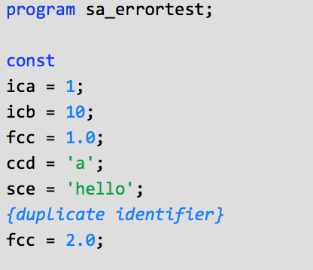

首先是一系列常量定义，当发现常量名与之前重复时，报duplicate identifier错误。

然后是类型定义：

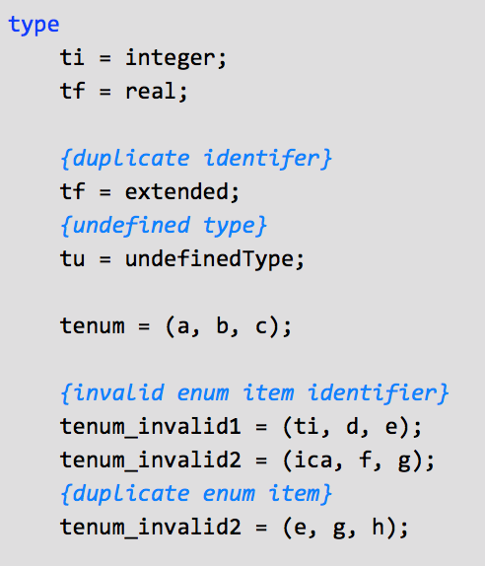

与常量定义类似，如果发现类型名与之前的标识符重复，也报duplicate identifier错误。当等号右侧不是原生类型时，如果符号表中也找不到该标识符所代表的类型，则报undefined type错误。

当定义枚举类型时，要求等号右侧的枚举量标识符不能已被使用（如已被定义为常量或者类型），否则报invalid enum item identifier错误

当枚举量标识符已在之前的枚举类型中被定义，则报duplicate enum item错误。

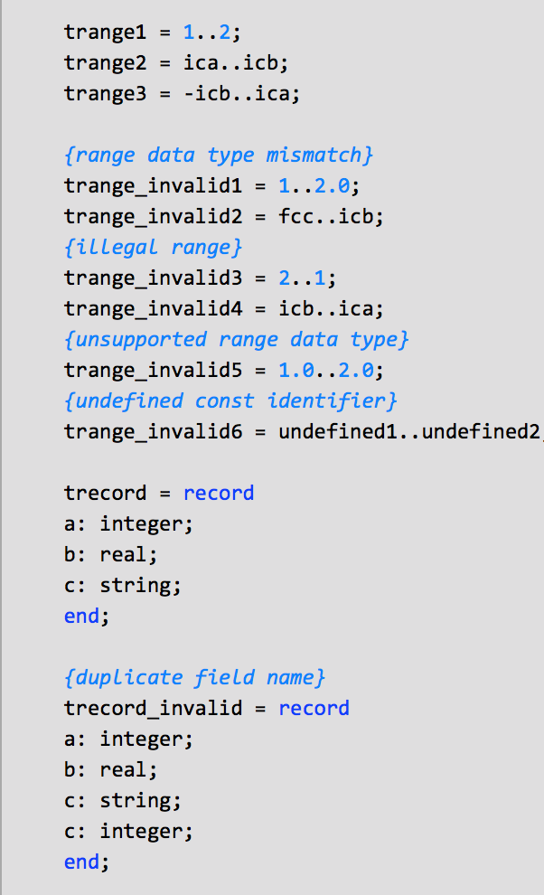

在定义范围类型时，要求其范围一致且为整数类型，且左侧小于等于右侧，不一致时报range data type mismatch, 左侧大于右侧时报illegal range, 不为整数类型时报unsupported range data type，当找不到该常量标识符时报undefined const identifier。

定义record时，如果域名有重复，则报duplicate field name错误。

变量定义：

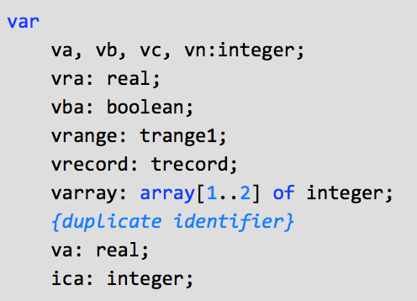

由于变量定义与类型定义类似，类型定义部分所报的错误变量定义都会报，同时变量部分检查是否定义了重名变量。

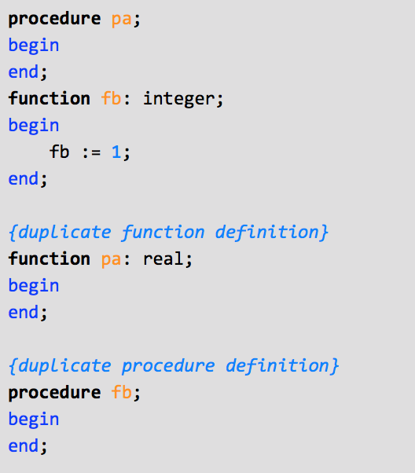

函数与过程根据函数名与其类型构成函数签名作为判断是否重名的依据。上图中pa虽然一个是过程，一个是类型，但仍判定下面的pa与fb重名

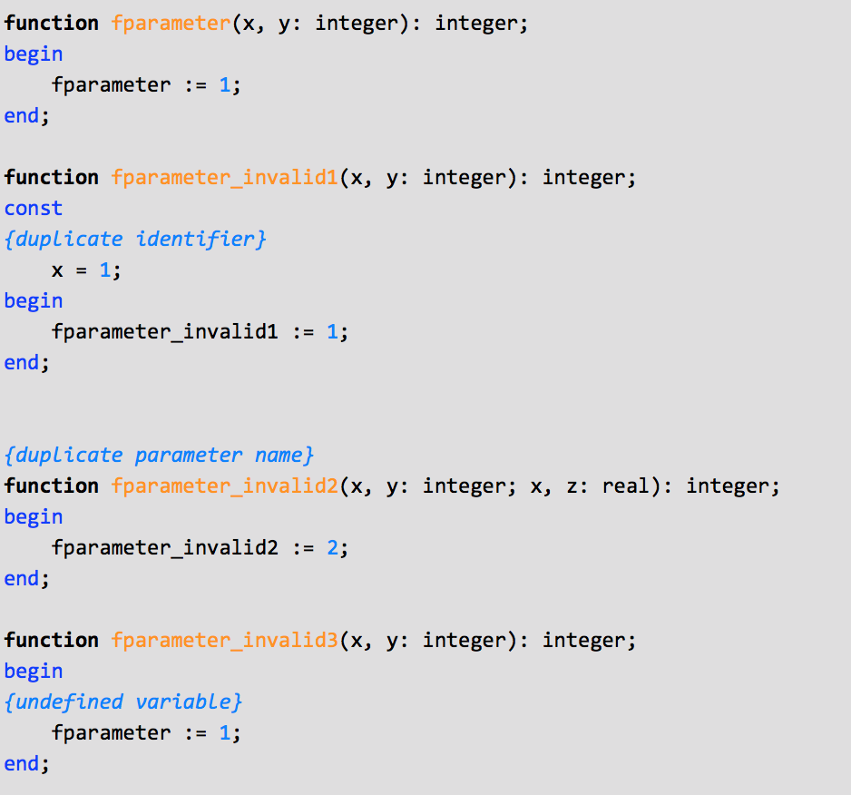

在函数中，不能定义与参数重名的变量/常量/类型，否则会报duplicate identifier错误。函数参数本身也不能重名，否则报duplicate parameter name错误。函数内部支持对同名变量进行赋值，该变量没有显式定义，但其他的未定义变量仍旧会报undefined variable错误。

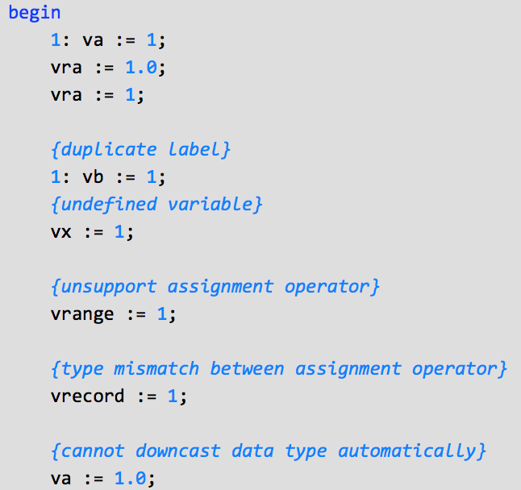

当定义了重复的goto label时，程序会报duplicate label错误。对于不支持赋值操作的变量，会报unsupport assignment operator错误，而如果试图将integer赋值给record则会报type mismatch between assignment operator错误。本编译器支持类型的自动提升，但不支持类型的隐式降低，如将real赋值给integer，此时会报cannot downcast data type automatically错误

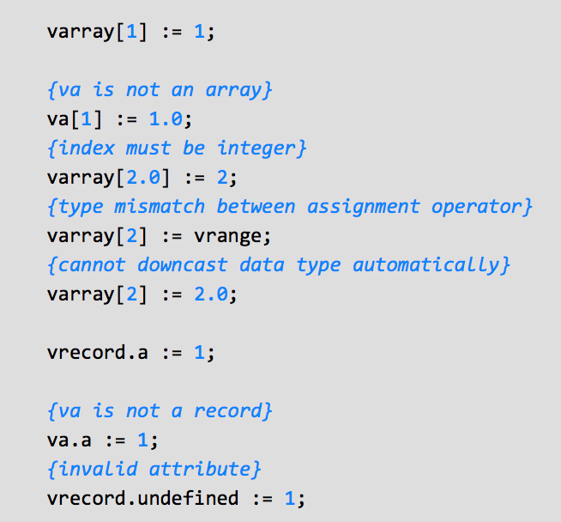

当试图对非数组进行数组成员访问时，将会报xx is not an array错误。如果下标类型不是integer，则会报index must be integer错误。

试图对非record进行record域成员访问是，会报xx is not a record错误，试图访问一个record中不存在的域成员时，会报invalid attribute错误。

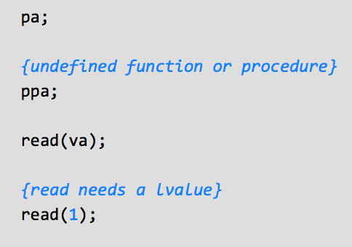

试图调用一个不存在的函数/过程时，会报undefined function or procedure错误，如果试图传递一个非左值给需要参数为左值的函数，会报xx needs a lvalue错误。

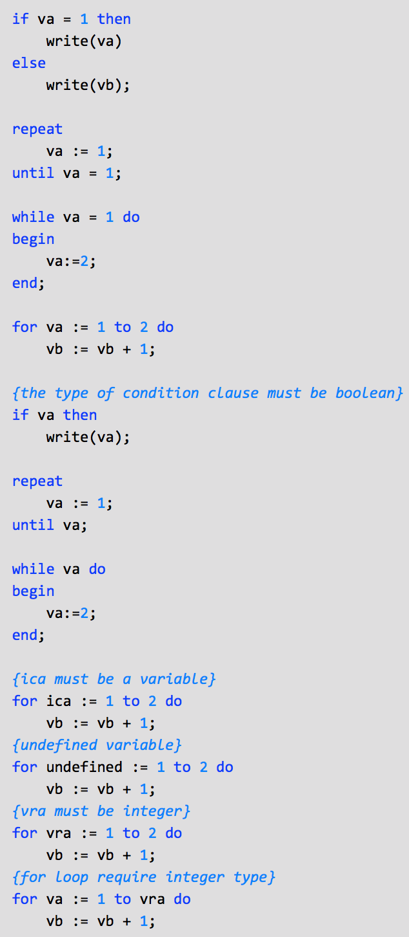

if, repeat-until, while的条件语句要求类型为boolean，当类型非boolean时报the type of condition clause must be boolean 错误

当for的循环变量不是变量或未定义时，报xx must be a variable/undefined variable错误。当其不是integer类型时，报xx must be integer错误。当其循环边界不是integer类型时，报for loop require integer type错误。

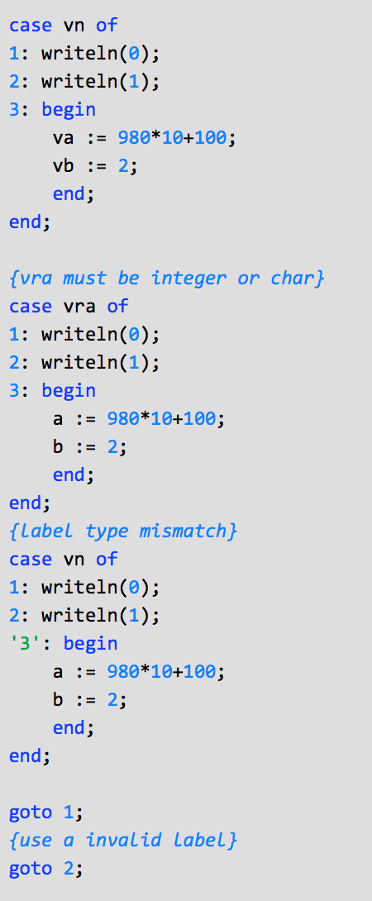

case语句要求检查的变量为integer与char，当变量不是上述两种类型时，报xx must be integer or char错误。变量类型与下面的分支类型不匹配时，报label type mismatch错误。

当试图goto一个不存在的label时，报use a invalid label错误。

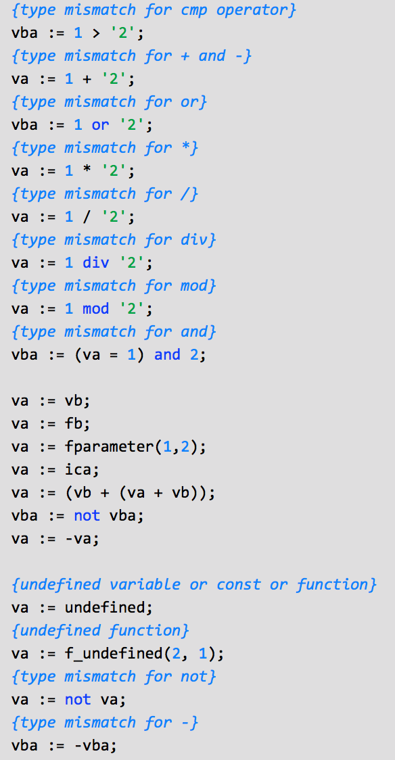

上述代码检查expression中的各种类型不一致，包括比较运算,+, -, *, /, div, mod, 以及逻辑运算。

当赋值符号的右边是标识符时，会检查constSymbolTable, varSymbolTable, funcSymbolTable三个符号表，都找不到时提示undefined variable or const or function。如果根据语法确定其是一个函数时，则提示undefined function。

最后程序的输出截图如下：

